PRÉNOM :
Contrôle
des acquis
CLASSE :
DATE :

Maximum des points | 41p.
Total des points obtenus

1. Le beurre dans tous ces états ! Cochez la bonne affirmation ! (p.25) |  |  | 6p.
AFFIRMATION : | Vrai | Faux
Le beurre contient au moins 82% de graisse | X
Peut-on chauffer le beurre fondu / à rôtir à plus de 200°C |  | X
La température idéale de stockage du beurre se situe entre 1°C à 3°C (sauf le beurre à rôtir) | X
La sauce mayonnaise est une sauce au beurre / à base de beurre |  | X
Le beurre est utilisé en pâtisserie, en cuisine, pour les sauces | X
Le beurre contient beaucoup de vitamine C |  | X

2. Au tour du chou-fleur. (p.13)  a) A quelle famille de légumes appartient le chou-fleur ? Et citez deux autres légumes de la même famille !  (Fleurs et) Inflorescences  Brocoli Romanesco  b) Complétez le tableau des processus avec les mots correspondants !  Planche verte – Juin à octobre – Blanchir, bouillir, frire, vapeur  Au frigo, congelé, au vinaigre – Dips, potage, gratin, mélange de légumes |  |  |  |  | 8p.
Processus 1 | Processus 2 | Processus 3 | Processus 4 | Processus 5
Juin à octobre | Au frigo, congelé,  au vinaigre | Planche verte | Blanchir, bouillir, vapeur, frire, | Dips, potage, gratin, mélange de légumes

3. Techniques de cuisson : Rôtir. Complétez avec les mots à disposition les affirmations ci-dessous. (p.159-160)  arroser – piquer – barder – colorer – tempérer – reposer – réduire – saler | 8p.
Mettre au four la viande déjà tempérée
Colorer à haute température, puis réduire la chaleur
Barder le gibier à plumes
Saler la viande juste avant de la mettre dans la rôtissoire
Ne pas piquer la viande avec la fourchette
Ouvrir le tirage du four – arroser souvent
Laisser reposer la viande après cuisson

4. Techniques de cuisson : Braiser. Complétez avec les mots à disposition le texte ci-dessous. (p.149)  Gélatine – transforme – humide – liquide – à couvert – colorer – sec – l’absorption – substances amères – conjonctif | 5p.
Il s'agit là d'une méthode de cuisson réunissant à la fois la cuisson à sec et la cuisson humide. Le principe consiste à colorer dans un premier temps la viande pour faire apparaître les substances amères. Elle est ensuite braisée au four, à couvert, dans du fond brun. Le tissu conjonctif, de consistance coriace, se transforme ainsi, par l'absorption d'un liquide, (osmose) en une gélatine facile à manger.

5. Nommez la batterie de cuisine (p.156-187) | 6p.
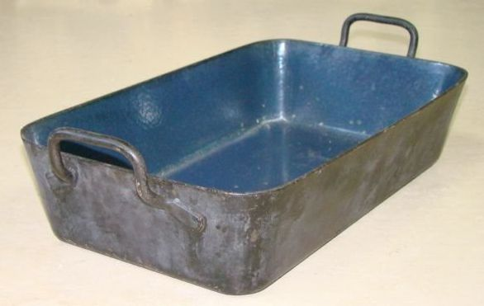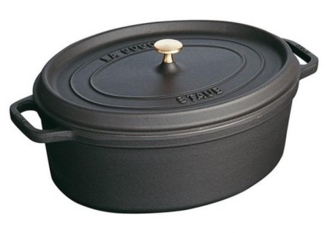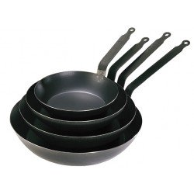
Rôtissoire Cocotte / Braisière Poêles

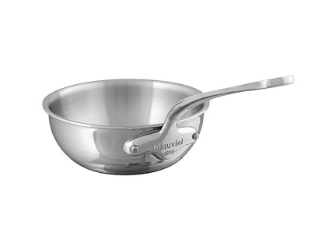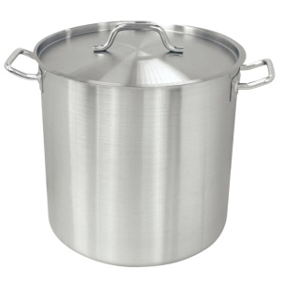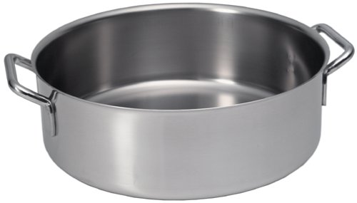
Sauteuse Marmite haute Rondeau

6. Pour un banquet vous avez besoin de 14 litres de potage bonne femme. Dans un livre de recette, vous trouvez la recette suivante pour 3 litres de potage bonne-femme. Adaptez et notez les quantités de chaque ingrédient pour 14 litres directement dans le tableau ci-dessous. Arrondissez correctement et notez l’unité correspondante ! (p.216) |  |  |  |  | 1+7p.
Calcul pour obtenir le multiplicateur : 14.000 l / 3.000 l = 4.6666666666667 multiplicateur
Ingrédients | Quantités pour 3 l | Multiplicateur | Quantités pour 14 l | Quantités arrondies
Beurre | 0.040 kg | X 4.667 = | 0.18668 kg | 0.187 kg
Oignon | 0.120 kg |  | 0.56004 kg | 0.560 kg
Poireau | 0.750 kg |  | 3.50025 kg | 3.500 kg
Farine fleur | 0.030 kg |  | 0.14001 kg | 0.140 kg
Bouillon | 2.800 l |  | 13.0676 l | 13.068 l
Pommes de terre | 0.500 kg |  | 2.3335 kg | 2.334 kg
Sel, poivre | 0.010 kg |  | 0.04667 kg | 0.047 kg

